12/11/2019

BCA 607 Hareket Analizi Sistemleri

# ÖDEV4(Hafta5)

Hazırlayan: Tayfun GÜRLEVİK

Öğrenci No: N19139647

## Çözüm:

İlk olarak 2. Haftada yaptığımız ödeve benzer şekilde, Topun merkez noktasını hem centroid hem de weighted centroid yöntemleri ile bularak ball_drop.txt dosyasına yazdırdım.

ball_drop.m

dosya_on='topbirak_0';

dosya_uzanti='.jpg';

fid=fopen('ball_drop.txt','wt');

if fid<0

warning('ball_drop.txt dosyasi acilmadi!');

return;

end

i=1;

for n=41:70

dosya_adi=strcat(dosya_on,int2str(n),dosya_uzanti);

RGB=imread(dosya_adi);

info=imfinfo(dosya_adi);

Height=info.Height;

I=rgb2gray(RGB);

se=strel('disk',15);

background=imopen(I,se);

I2=I-background;

I3=imadjust(I2,[0.3 0.7],[]);

[T EM]=graythresh(I3);

BW=imbinarize(I3,T);

BW=medfilt2(BW,[3 3]);

BW = bwareaopen(BW,50);

L=bwlabel(BW);

stats=regionprops(L,I,'Area','WeightedCentroid','Centroid','Perimeter');

centroid=stats(1).Centroid;

WeightedCentroid=stats(1).WeightedCentroid;

fprintf(fid,'%3.3f,%3.3f,%3.3f,%3.3f \n',centroid(1),Height-centroid(2),WeightedCentroid(1),Height-WeightedCentroid(2));

i=i+1;

end

fclose(fid);

calib_im.txt dosyasını kullanarak, kalibrasyon işlemleri vasıtasıyla topun koordinatlarını resim koordinatlarından, uzay koordinatlarına çevirdim.

odev4.m

clc, clear

S=[0 80;

0 109;

103 72;

103 111];

load calib_im.txt;

I=calib_im;

x=calculate_conformal(I,S,1);

teta=atand(x(2)/x(1));

scale=x(1)/cosd(teta);

Tx=x(3);

Ty=x(4);

load 'ball_drop.txt';

ball_drop_centroid=ball_drop(:,1:2);

ball_drop_weighted=ball_drop(:,3:4);

centroid yöntemi ile bulunan koordinatları kullanarak, merkezi sonlu farklar yöntemi ile hızları hesapladım. Son karedeki hızı bulmak için polynom uydurma yöntemini kullandım. İlk 29 karedeki hızlara göre 30. Karedeki hızı hesapladım. Bu hızları kullanarak yine merkezi sonlu farklar yöntemi ile ivmeleri hesapladım. Ivmeleri hesaplarken ilk ve son karelerdeki ivmeleri -9.81 m/s2 olarak belirledim.

%% centroid'e gore hiz ve ivmeler

H=calculate_reconformal(x,ball_drop_centroid);

figure(1),plot(H(:,1),H(:,2),'ro');

axis([0 100 0 160]);

axis equal;

grid on;

fid=fopen('hizlar_centroid.txt','wt');

if fid<0

warning('hizlar_centroid.txt dosyasi acilmadi!');

return;

end

fprintf(fid,'%d. karedeki hiz: %3.3f \n',1,0);

hizlar_centroid=zeros(length(H),1);

for i=2:length(H)-1

hiz=(H(i+1,2)-H(i-1,2))/(0.04)/100;

hizlar_centroid(i,1)=hiz;

fprintf(fid,'%d. karedeki hiz: %3.3f m/s \n',i,hiz);

end

% polyfit yöntemi ile son hiz

zaman=ones(29,1);

zaman(:,1)=1:29;

zaman=zaman*0.04;

p=polyfit(zaman,hizlar_centroid(1:29,1),1);

hizlar_centroid(30,1)=polyval(p,30*0.04);

% hizlar_centroid(30,1)=(H(30,2)-H(29,2))/0.04/100;

fprintf(fid,'%d. karedeki hiz: %3.3f m/s \n',30,hizlar_centroid(30,1));

fclose(fid);

fid=fopen('ivmeler_centroid.txt','wt');

if fid<0

warning('ivmeler_centroid.txt dosyasi acilmadi!');

return;

end

fprintf(fid,'%d. karedeki ivme: %3.3f m/s2 \n',1,0);

ivmeler_centroid=zeros(length(H),1);

ivmeler_centroid(1,1)=-9.81;

ivmeler_centroid(30,1)=-9.81;

for i=2:length(H)-1

ivme=(hizlar_centroid(i+1,1)-hizlar_centroid(i-1,1))/(0.04);

ivmeler_centroid(i,1)=ivme;

fprintf(fid,'%d. karedeki ivme: %3.3f m/s2 \n',i,ivme);

end

fclose(fid);

Aynı işlemleri WeightedCentroids yöntemi ile hesapladığım koordinatları kullanarak da gerçekleştirdim.

%% weighted centroid'e göre h?z ve ivme

H=calculate_reconformal(x,ball_drop_weighted);

figure(1),plot(H(:,1),H(:,2),'ro');

axis([0 100 0 160]);

axis equal;

grid on;

fid=fopen('hizlar_weighted.txt','wt');

if fid<0

warning('hizlar_weighted.txt dosyasi acilmadi!');

return;

end

fprintf(fid,'%d. karedeki hiz: %3.3f \n',1,0);

hizlar_weighted=zeros(length(H),1);

for i=2:length(H)-1

hiz=(H(i+1,2)-H(i-1,2))/(0.04)/100;

hizlar_weighted(i,1)=hiz;

fprintf(fid,'%d. karedeki hiz: %3.3f m/s \n',i,hiz);

end

% polyfit yöntemi ile son hiz

zaman=ones(29,1);

zaman(:,1)=1:29;

zaman=zaman*0.04;

p=polyfit(zaman,hizlar_weighted(1:29,1),1);

hizlar_weighted(30,1)=polyval(p,30*0.04);

fprintf(fid,'%d. karedeki hiz: %3.3f m/s \n',30,hizlar_weighted(30,1));

fclose(fid);

fid=fopen('ivmeler_weighted.txt','wt');

if fid<0

warning('ivmeler_weighted.txt dosyasi acilmadi!');

return;

end

fprintf(fid,'%d. karedeki ivme: %3.3f m/s2 \n',1,0);

ivmeler_weighted=zeros(length(H),1);

ivmeler_weighted(1,1)=-9.81;

ivmeler_weighted(30,1)=-9.81;

for i=2:length(H)-1

ivme=(hizlar_weighted(i+1,1)-hizlar_weighted(i-1,1))/(0.04);

ivmeler_weighted(i,1)=ivme;

fprintf(fid,'%d. karedeki ivme: %3.3f m/s2 \n',i,ivme);

end

fclose(fid);

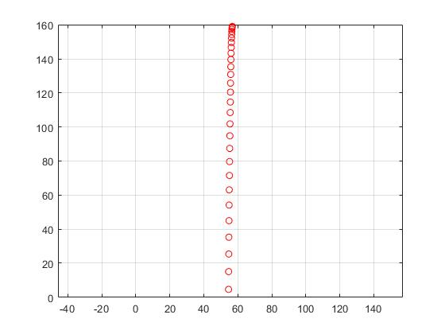

Şekil 1Topun Kalibre edilmiş konum değişimi

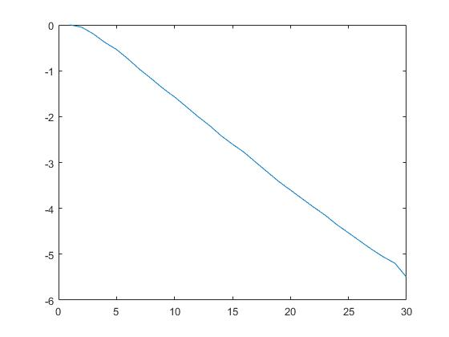

Şekil 2Centroid Yöntemi ile Hız

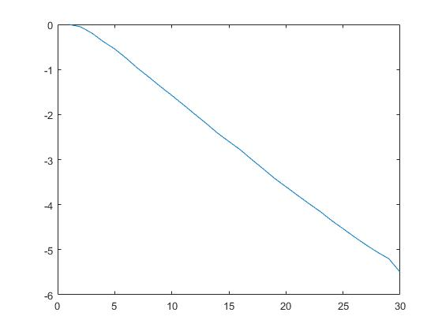

Şekil 3 Weighted Centroid yöntemi ile hızlar

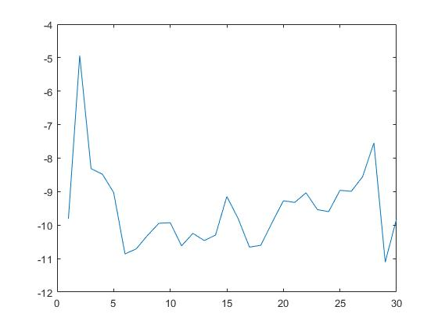

Şekil 4 Centroid yöntemine göre hesaplanan ivmeler

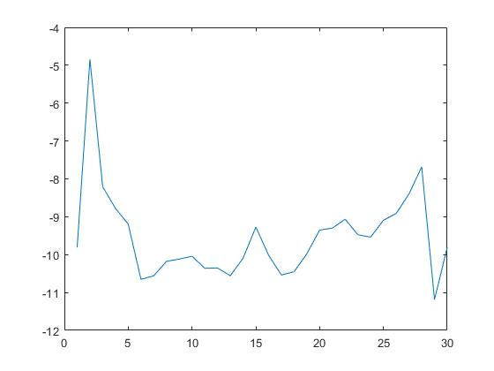

Şekil 5 Weighted Centroids yöntemine göre hesaplanan ivmeler

İvme grafikleri incelendiğinde genel olarak -9 ve -10 m/s2 degerleri arasında seyrettiği görülmektedir. 1. Karedeki bozulma topu bırakan kişinin elini çekerken topa yukarı doğru bir kuvvet uyguladığı şeklinde yorumlanabilir.